P Ř I H L Á Š K A 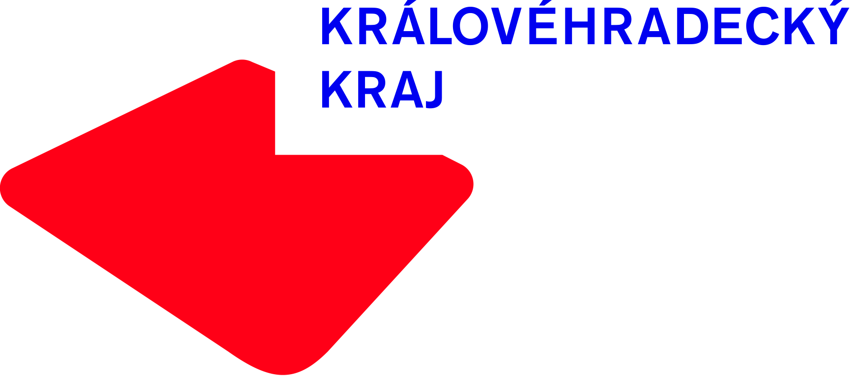
do soutěže Provozská uzlovka
*O POHÁR STAROSTY OBCE VAL*
dne 8.3.2014

přihlašuje: …………..…………………………… ( jednotka PO, organizace)

družstvo: ……………………..

HLÍDKA A

 | PŘÍJMENÍ A JMÉNO | DATUM NAROZENÍ | JEDNOTLIVEC  ANO - NE | PODPIS SOUTĚŽÍCÍHO | ZAPŮJČEN Z SDH
1
2
3
4
5
6
7

HLÍDKA B

 | PŘÍJMENÍ A JMÉNO | DATUM NAROZENÍ | JEDNOTLIVEC  ANO - NE | PODPIS SOUTĚŽÍCÍHO | ZAPŮJČEN Z SDH
1
2
3
4
5
6
7

Přihlašovatel stvrzuje, že výše uvedení soutěžící splňují zdravotní způsobilost a ostatní podmínky stanovené ve Směrnici hasičských soutěží a propozicích soutěže a dává svým podpisem souhlas ke zpracování osobních údajů přihlášených soutěžících, kteří souhlasí s uvedením osobních dat na přihlášce, (kontrola členských průkazů soutěžících) správci SH ČMS, Římská 45, PSČ 121 07, Praha 2, který shromažďuje a zpracovává osobní údaje i prostřednictvím svých organizačních jednotek OSH a SDH k účelům statistickým na dobu nezbytnou pro účely organizace a vyhodnocení soutěže. Změny v seznamu přihlášených soutěžících lze provádět pouze po dohodě s pořadatelem soutěže.

Vedoucí družstva: ……………...............….. ……………………. ...............................…….........
příjmení a jméno kontaktní email pro zaslání výsledků

V ………………… dne ………............... ....................................................………………
(razítko a podpis přihlašovatele)

